INSTITUCIÓN UNIVERSITARIA ANTONIO JOSÉ CAMACHO.

ASIGNATURA: TRABAJO DE GRADO

ANÁLISIS TERMOGRÁFICO A PANELES FOTOVOLTAICOS MEDIANTE DIGITALIZACIÓN DE IMÁGENES

OCTUBRE DE 2021

Cristhian A. Torres, Fabio A. Yepes

METODOLOGÍA

El desarrollo de esta propuesta de proyecto se basa en una Metodología de Investigación, esta, parte del planteamiento de un problema y se construye una serie de etapas de investigación y desarrollo de pruebas a realizar que van acompañadas de objetivos para cumplir con el proyecto. De esta forma se desglosa un modelo de investigación analítico y deductivo, aquí se parte de un marco teórico que explican fenómenos y situaciones concretas que permiten adelantar una investigación para explicar el planteamiento del problema y realizar pruebas que muestren resultados. (Hernández, 2014)

El diagrama 1 presenta la metodología expuesta para el desarrollo del proyecto:

Diagrama 1. Metodología. Fuente: propia.

DESCRIPCIÓN DE LA METOLOGÍA

El procesamiento digital de imágenes reúne un vasto número de conceptos relacionados desde la etapa física, pasando por el algoritmo de procesamiento y el desarrollo de teoría para llegar a la solución del problema propuesto. Por lo anterior, se identifican 6 etapas consecuentes que integran una tarea de visión artificial.

La etapa inicial es la adquisición de la imagen digital. Para lo cual, se emplean dispositivos de captura de imágenes con capacidad de digitalizar la señal producida y se implementan metodologías de adquisición. Después de la consecución de la imagen, el pre - procesamiento mejora las condiciones de la imagen con el fin de filtrar el ruido, seguido, la segmentación tiene como objetivo dividir dicha imagen en partes u objetos que la conforman, este paso es de vital importancia en el proceso; una buena segmentación facilitara la solución del problema, de lo contrario, dificultara el desarrollo de las etapas posteriores. Es necesario traducir los datos obtenidos apropiadamente para los sistemas computarizados y determinar si se usa la representación por frontera; centrando las características de la forma externa o por región completa; inclinando el objetivo hacia las propiedades internas. Para ello es preciso seleccionar un método para la extracción de los datos de interés. La selección de rasgos se encarga de extraer facciones que producen información relevante de carácter cuantitativo otorgando rasgos básicos para la selección de clases u objetos. El reconocimiento y la interpretación es la etapa epilogo. El proceso brinda etiqueta y significado a un objeto mediante la información resultante de los descriptores. (EDMANS, 2006)

DISEÑO

Se presenta el Diagrama 2. Muestra las etapas y métodos que se desarrollan en el transcurso del proyecto.



Diagrama 2. Diagrama de etapas del procesamiento de imágenes. Fuente: propia.

CRONOGRAMA

El siguiente cronograma describe una serie de actividades que da cumplimiento a cada objetivo específico planteado.

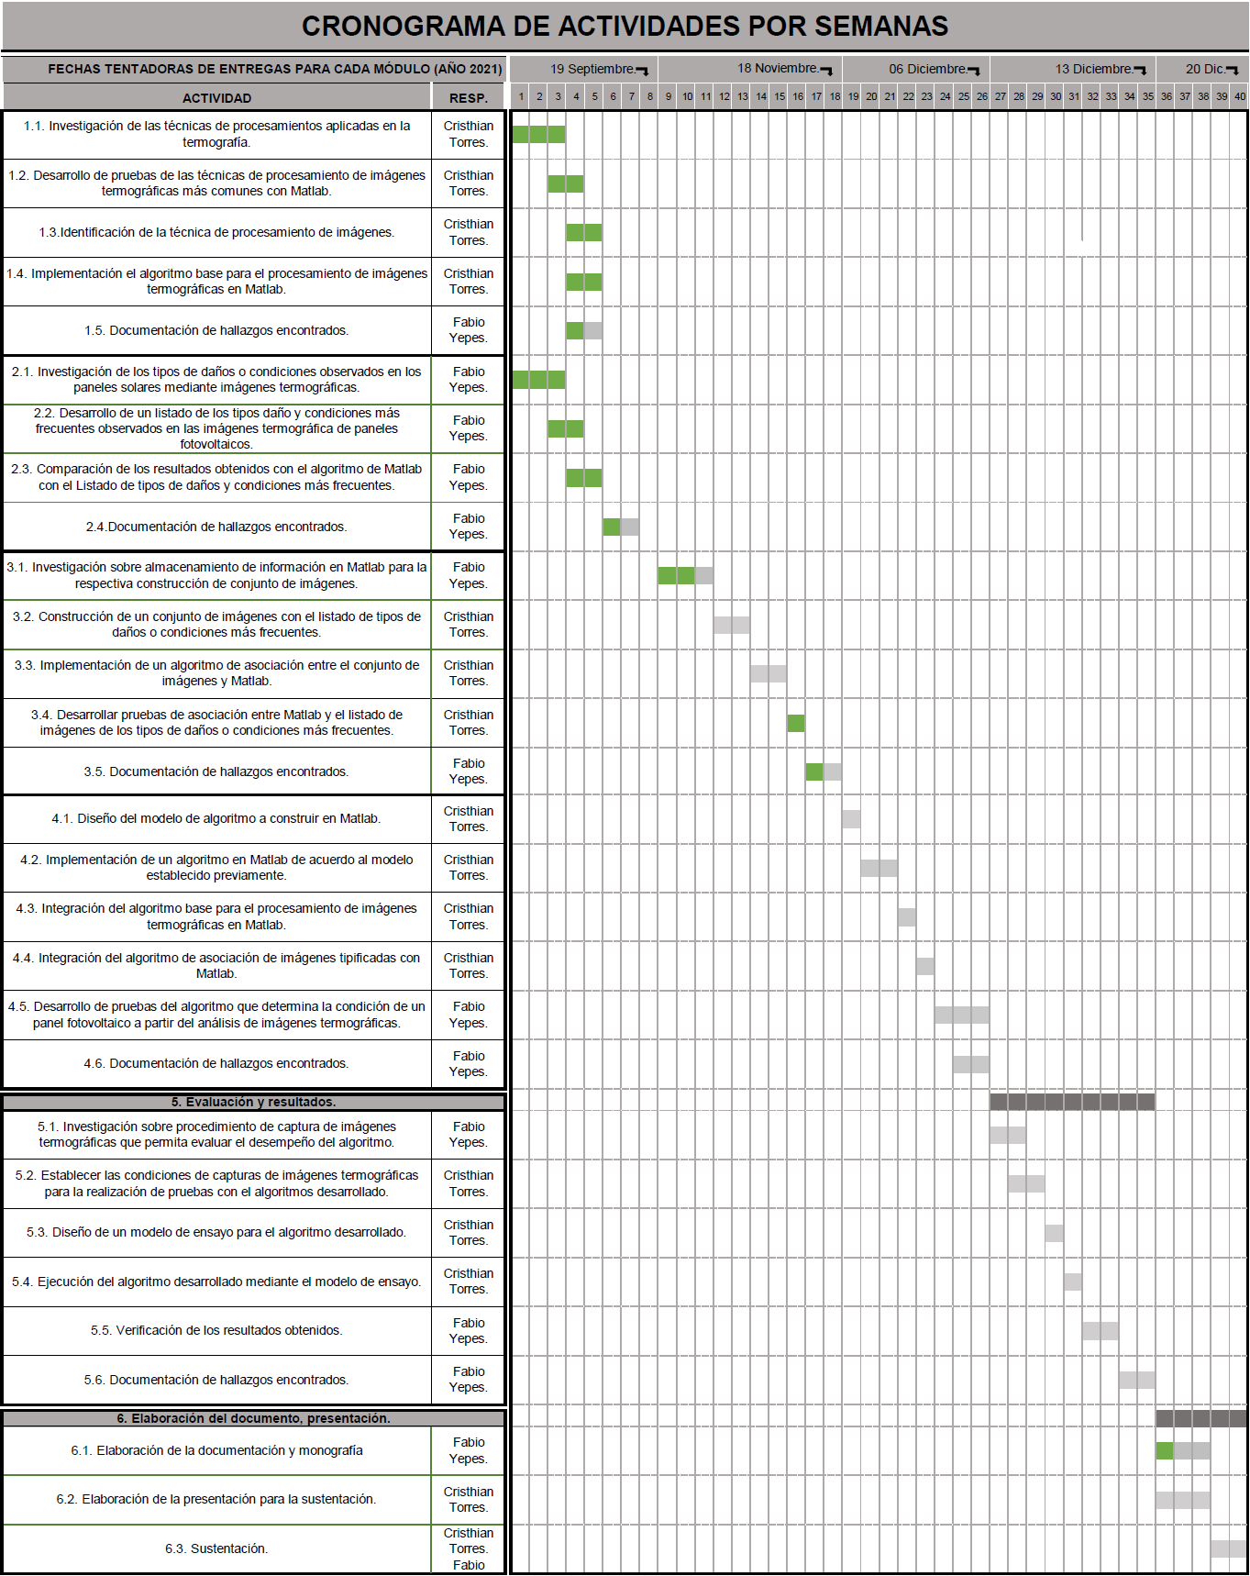

REFERENCIAS

EDMANS, G. d. (2006). *Ténicas y algoritmos básicos de visión artificial.* Londoño, España: Universidad la Rioja.

Hernández, R. (2014). *Metodología de la investigación* (Vol. 6 ). Ciudad de México, México: McGRAW-HILL / INTERAMERICANA EDITORES, S.A. DE C.V.